|  |  |
| --- | --- |
| \\WSC0029\Documents\A015599\Documents\PERSONNEL\SYNDICAT\Logos FO\FO_Covéa_Maaf.JPG | **Reconnaissance ?**  **quelle reconnaissance ?**  **Acte 2**  **Conditions de travail 🡪 en déliquescence** |

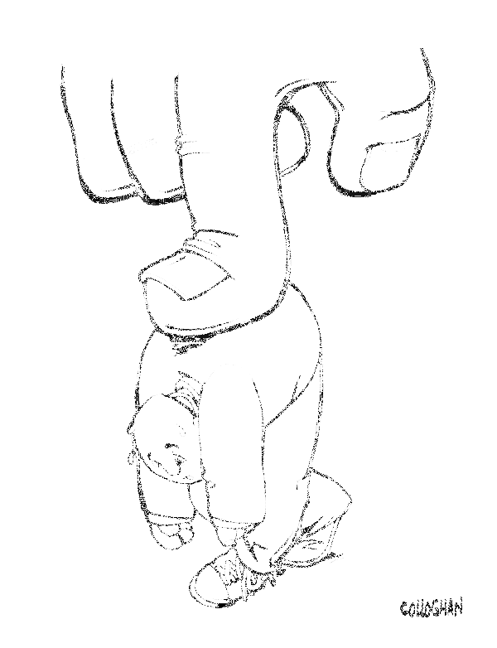**Force Ouvrière** attire l’attention de la Direction sur les ravages que provoquent :

* Le travail 6 jours sur 7
* Les horaires contraints et l’élargissement des amplitudes horaires
* Les quotas de présents obligatoires
* La pression des chiffres
* L’absence de liberté d’expression dans l’entreprise
* Le flicage permanent
* Les menaces de fermetures de site
* Le sous-effectif chronique (ex : dans le réseau agence les postes vacants et l’absentéisme représentent + de 20 % de l’effectif)
* Le turn-over important (+ 71% en 2 ans dans la direction développement)

**Conditions de travail :**

Tous les projets mis en place dernièrement par la direction ont entraîné une intensification du rythme de travail et dégradé de manière accrue les conditions de travail. La santé des salariés finit par s’altérer, mais la direction s’en moque complètement. Pire le management sanctionne ceux qui osent encore exprimer leur mal-être, leurs remarques ou désaccords.

La direction le sait mais n’agit pas sur les causes, étonnement elle n’a jamais communiqué sur les résultats du baromètre interne de juin dernier.

**FORCE OUVRIERE REVENDIQUE** :

* **Embauches massives de salariés sur le cœur de métier**
* **Audit sur les conditions de travail par un cabinet indépendant**
* **Travail du samedi sur la base du volontariat uniquement**
* **3eme jour de télétravail et élargissement du télétravail aux agences**
* **STOP aux fermetures de sites et agences**
* **Arrêt des quotas de présents**

**RECTO, TSVP ⇨**

|  |
| --- |
| **Notre actualité, compte rendu CSEE, actions des réprésentants**  **du personnel…**  **fo-covea.fr** |

**Votre meilleure défense, c’est votre mobilisation !**

**Force Ouvrière est un syndicat de convictions qui puise ses origines dans la lutte et la défense de tous les travailleurs depuis plus de 100 ans.**

**Pour la défense de vos intérêts, rejoignez-nous !**

**Ensemble nous serons plus forts !**

***¤¤¤***

**Vos contacts :**

|  |  |  |  |  |
| --- | --- | --- | --- | --- |
| **Nathalie MOREAU** | | RSS | 06 23 44 18 62 | |
| **Florence ALBAVIT** | | Elue CSEE | 06 88 55 67 59 | |
| **Olivier DUBOIS** | | Elu CSEE | 06 61 99 77 44 | |
| **Gaëlle VALADE** | | Elue CSEE | 06 70 76 98 72 | |
| **Olivier CHAPARD** | | Elu CSEE | 06 14 84 77 01 | |
| **Linda GUERIT** | | RP | 06 12 57 68 47 | |
| **Emmanuel WEIBEL** | | RP | 06 72 77 72 23 | |
| **Bertrand COUTURIER** | | RP | 07 63 46 28 10 | |
|  |  | | |  | |

**Réagissez sur Facebook FO Covéa**

Email : focovea@orange.fr site internet : https://fo-covea.fr